Пост-релиз по итогам краевого онлайн семинара
«Содержание работы педагога ДОО по формированию навыков ЗОЖ у детей дошкольного возраста»
15 апреля 2022 года

15 апреля 2022 года отделом дошкольного и начального образования ЦОО ХК ИРО проведен краевой семинар «Содержание работы педагога ДОО по формированию навыков здорового образа жизни (далее – ЗОЖ) у детей дошкольного возраста», в котором приняли участие более 400 педагогов и руководителей из 16 муниципальных районов Хабаровского края.
Основной тематикой встречи стала реализация комплексного подхода к формированию навыков ЗОЖ у детей в условиях детского сада. Свою точку зрения и эффективный опыт работы представили семь докладчиков; в чате велась активная дискуссия участников семинара: коллеги обменялись мнениями, предложениями, методическими разработками.
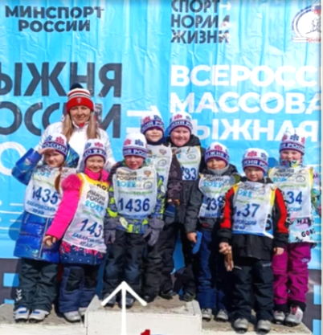
С большим интересом участники семинара слушали выступление Шапоровой Е.Н., старшего воспитателя МБДОУ детский сад № 42 г. Советская Гавань, которая поделилась эффективным опытом в организации детского туризма.
Как организовать участие дошкольников в физкультурных массовых мероприятиях города, рассказала Клименко Т.В., заместитель заведующего по ВМР МДОУ детский сад № 104 г. Комсомольск-на-Амуре.
Что сделать, чтобы повысить у детей мотивацию к занятиям спортом?
Шеломова А.В., методист компании ООО «СтендАп Инновации'' г. Челябинск познакомила участников семинара с интерактивным физкультурным оборудованием, совместившим популярные виды спорта, образовательные технологии и сенсорную стену.
Простыми секретами здорового питания поделилась Потепнёва Е.А., воспитатель МАДОУ №205 г. Хабаровска.
Деловая и творческая атмосфера семинара открыла перед участниками новый уровень педагогического мастерства и стремление к совершенствованию в своей работе.

